- DESCRIPCIÓN GENERAL DEL EDIFICIO.

EL presente edificio consta de las siguientes plantas y superficies climatizadas:

ESPACIO M² .
Nave sector A-1 688,97
Nave sector A-2 777,89
Nave sector B-1 658,37
Nave sector B-2 789,60
Oficinas P.1ª: 136,18
Ampliación prevista Of. 30,98
Vestuarios y recepción: 118,50

SUPERFICIE TOTAL 3.200,49

- DESCRIPCIÓN GENERAL DE LA INSTALACIÓN.

2.1.- DESCRIPCIÓN DE LA INSTALACIÓN.

    - NAVE.

La instalación de producción de frío/calor está formada 12 bombas de calor aerotérmicas de tipo partido, compuestas por una unidad exterior, situada en la cubierta y una unidad interior equipada con ventilador centrífugo y conducto aislado interiormente de sección constante con salidas de aire, distribuidas a lo largo de él.

2.1.2.- OFICINAS Y VESTUARIOS.

La instalación de producción de frío/calor dos unidades bomba de calor aerotérmicas de volumen de refrigerante variable y unidades interiores de techo, de tipo fan-coil, con conductos y difusores rotacionales, para cada local, en el caso de las oficinas y de tipo cassette en los vestuarios alimentada por gas natural y la de frío está compuesta por 13 unidades de tipo SPLIT.

3.1.- CALIDAD DEL AIRE.

El caudal mínimo de aire exterior de ventilación, necesario para alcanzar las categorías de calidad de aire interior que se indican en el apartado 1.4.2.2, se ha calculado de acuerdo con el método indirecto de caudal de aire exterior por persona

Se emplean los valores de la tabla 1.4.2.1 cuando las personas tengan una actividad metabólica de alrededor 1,2 met, cuando sea baja la producción de sustancias contaminantes por fuentes diferentes del ser humano y cuando no esté permitido fumar.

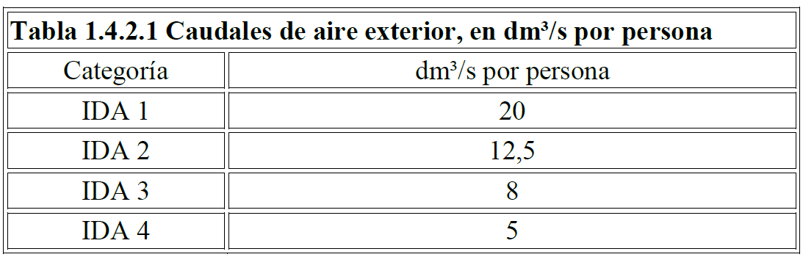
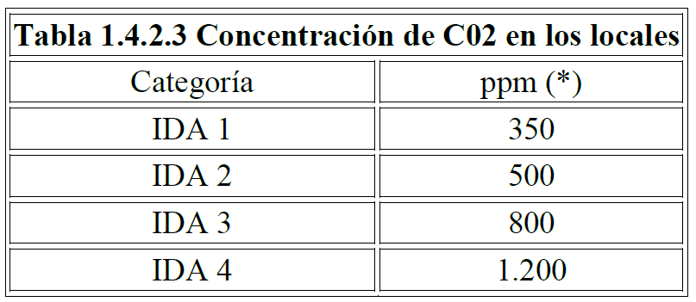

(*) Concentración de CO2 (en partes por millón en volumen) por encima de la concentración en el aire exterior.

Se instalarán sistemas de ventilación mecánica controlada de doble flujo con recuperación de calor de las siguientes características:

- Oficinas y vestuarios (2 unidades):

Unidad de ventilación con recuperador de calor entálpico.
Marca: DAIKIN.
Modelo. VAM 1000J
Caudal: 1000 m³/h
EFICIENCIA: 81,8 / 86,1%.
Tensión: 230V.
Consumo: 307W
Incluyendo: Sensor de CO2

- Naves (4 unidades):

Unidad de ventilación con recuperador de calor entálpico.

Unidad de ventilación con recuperador de calor entálpico.
Marca: DAIKIN.
Modelo. VAM 2000J
Caudal: 2000 m³/h
EFICIENCIA: 81,8 / 86,1%.
Tensión: 230V.
Consumo: 614W.
Incluyendo: Sensor de CO2

